华北水利水电大学2021年度中文图书采购及编目、加工项目更正公告

一、项目基本情况

1、原公告的采购项目编号：豫财磋商采购-2021-1225

2、原公告的采购项目名称：华北水利水电大学2021年度中文图书采购及编目、加工项目

3、首次公告日期及发布媒介：2021年11月25日、《《河南省政府采购网》《河南省公共资源交易中心网》《河南省电子招标投标公共服务平台》

4、原响应文件提交截止时间：2021年12月13日09时00分（北京时间）

二、更正信息

1、更正事项：采购文件

2、原文件获取时间：2021年11月26日- 2021年12月02日（北京时间）

文件获取截至时间变更为：2021年12月02日（北京时间）

3、原开标时间：2021年12月13日09时00分（北京时间）

开标时间变更为：2021年12月13日09时00分（北京时间）

1. 原采购信息内容：

本项目竞争性磋商文件第三章“货物需求及技术要求”中：6.4.8 RFID图书标签:一个

型号：海恒智能 TAG-B2。21）表面上免费印制由华北水利水电大学图书馆提供的LOGO图案。

变更为：6.4.8 RFID图书标签:一个。

21）表面上免费印制由华北水利水电大学图书馆提供的LOGO图案，图书馆LOGO图案如下：

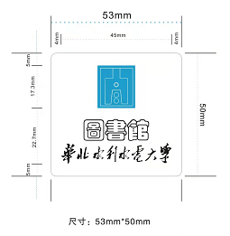

三、其他补充事宜：无。

四、凡对本次招标提出询问，请按照以下方式联系

1. 采购人信息

名称：华北水利水电大学

地址：郑州市龙子湖高校园区金水东路136号华北水利水电大学南门东侧综合楼南栋南612室

联系人：张老师

联系方式：0371-65790261

2.采购代理机构信息（如有）

名称：大成工程咨询有限公司

地址：郑州市金水区经三路15号1号楼A区12层1202号

联系人：史女士

联系方式：0371-65585906

3.项目联系方式

项目联系人：史女士

联系方式： 0371-65585906